魚兒魚兒往哪游？
校名：文府國小
指導老師：陳慧如、黃國堯、蘇鈺婷、游雪雲
- 旨趣：
候鳥都會記得回家的路,那魚兒呢?魚的家在東方，流浪的魚兒想找到回家的路，讓我們利用磁鐵與地磁的特性，在魚兒身上裝上『導航器』一起來幫助魚兒洄游吧！
- 實驗器材：
圓形磁鐵、長條磁鐵、珍珠板、雙面膠、塑膠盒、水。
三、活動過程：
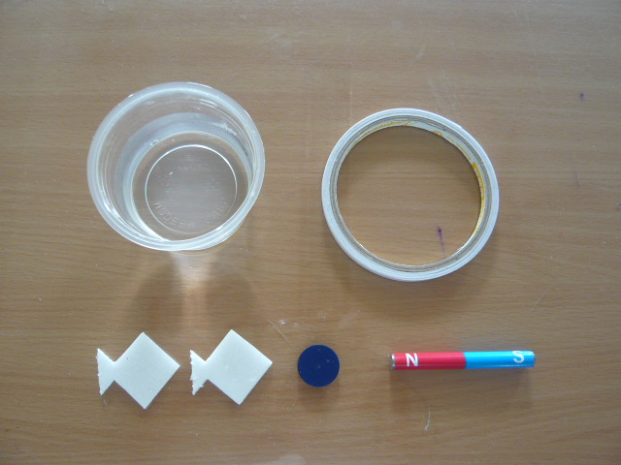
製作材料：圓形磁鐵、長條磁鐵、珍珠板、雙面膠、塑膠盒、水。
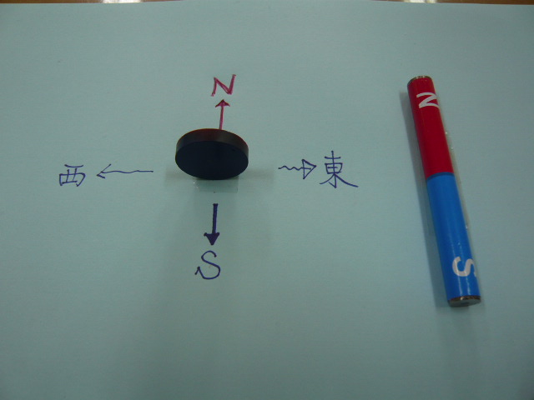  利用長條形磁鐵的S極當成地球的南極，了解圓形磁鐵N.S極的方向。 | 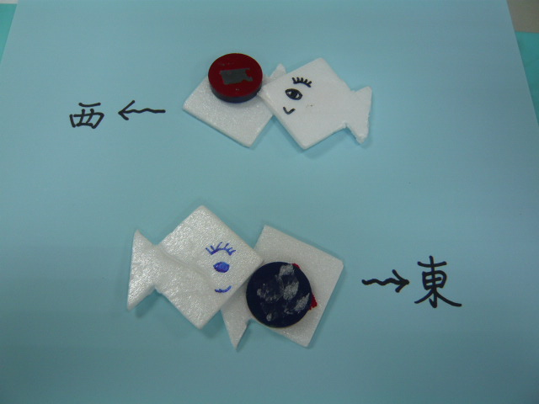  將圓形磁鐵貼在魚上，藍色(S極)朝上的魚會游向東方，貼反則會游向西方。
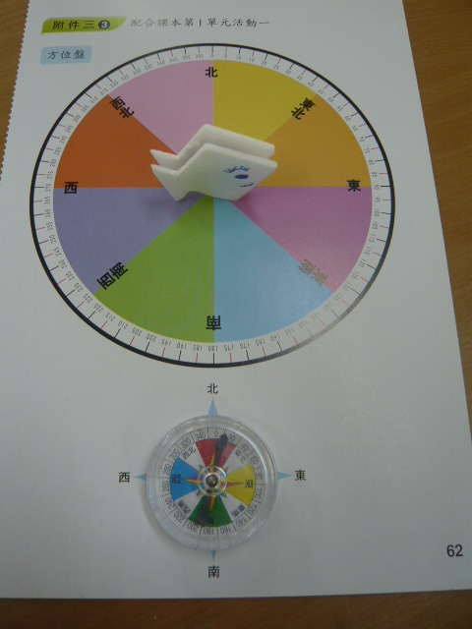 | 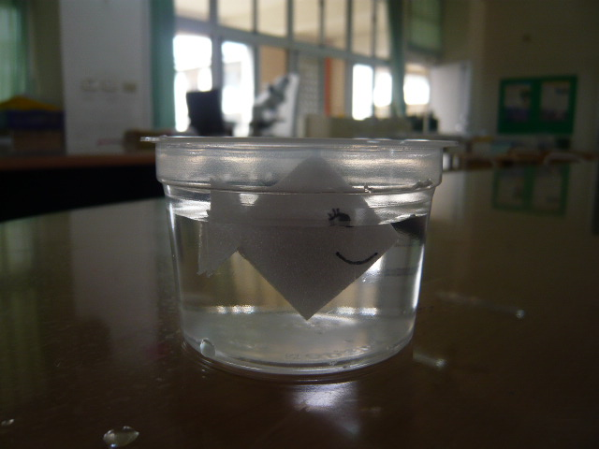  將製作完成的魚兒放入水中，魚兒頭部便會朝向東方。
- 原理探討：
- 在水中漂浮的圓形磁鐵受到地磁的影響，在磁鐵靜止時會指向東西方向，利用磁鐵的這種性質來製作「向東游的魚兒」。
- 如果貼錯磁鐵的方向,魚兒可是會游向西方喔！

